[突发！谷歌 AI 专家承认论文用 AI，俩短语成 “铁证” 引学界热议](https://mp.weixin.qq.com/s?__biz=MzIxMDEwNDU1OA==&mid=2647883183&idx=1&sn=93774c9684cdc1a66745363c9ceea83a)

原创sleuth[Pubpeer](javascript:void(0);)2025-04-25 22:43:20新加坡

 **提示**：**欢迎点击上方「Pubpeer」↑关注我们！**

编者按

**最新、最快、最真实的科研匿名评价论文报道；关注高校院所科研生态，欢迎提供新闻线索。联系邮箱：Pubpeer@qq.com**



近日，谷歌一名 AI 专家承认在撰写预印本手稿时使用了人工智能技术，引发学界关注。论文中有两个短语被认定为是由人工智能生成的

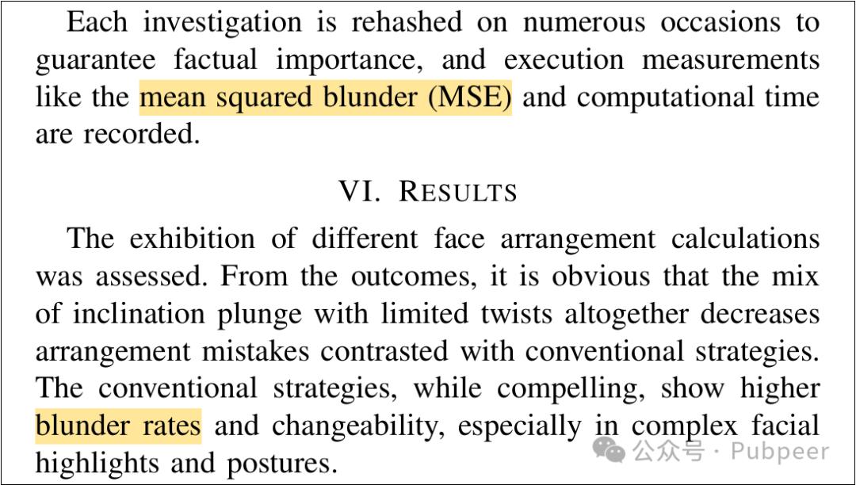

论文中有两个短语被认定为是由人工智能生成的 。

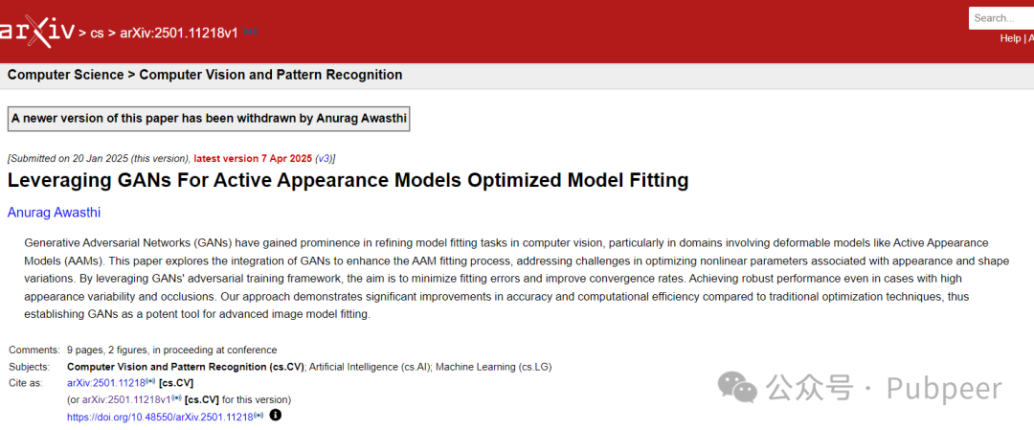今年 1 月，一篇名为《Leveraging GANs For Active Appearance Models Optimized Model Fitting》的论文出现在arXiv.org上，作者是谷歌 AI 基础设施的工程负责人 Anurag Awasthi 。他表示这篇论文最初是个人学习练习。然而，3 月时，问题论文筛选器的创建者 Guillaume Cabanac 在 PubPeer 评论中指出，论文包含一些不自然表述，像是 “squared blunder”“info picture” 等，还有 “linear regression” 变成 “straight relapse” 、“error rate” 变成 “blunder rate” 等情况，这些都是大语言模型试图为常见短语寻找同义词时出现的，表明可能使用了 AI。Awasthi 回应称这些措辞问题是早期修订中使用自动化工具改写以增加多样性时无意产生的。

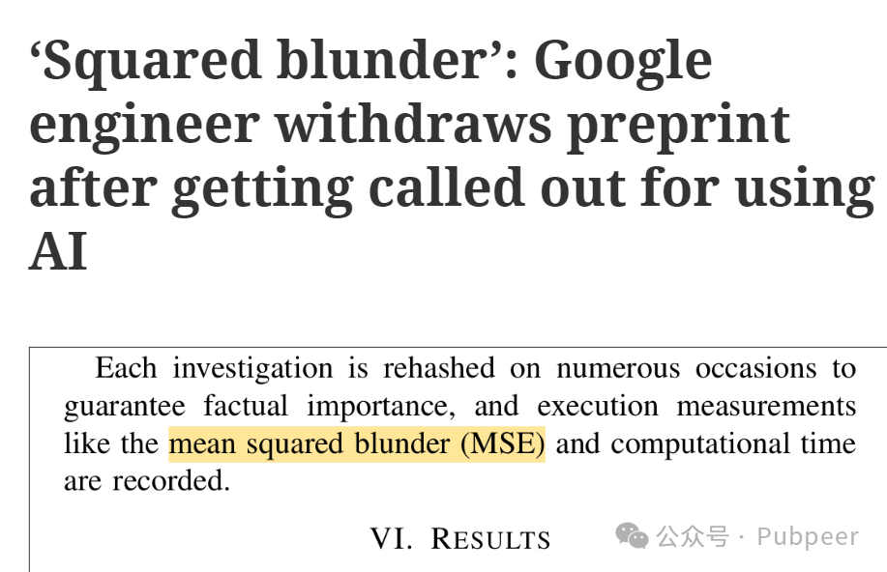

此外，还有人在 PubPeer 评论指出，Awasthi 的预印本与 2016 年其他作者的一篇论文存在相似之处，不仅结构类似，语言也有大量重复。Awasthi 再次回应称这种重叠是 “无意的产物”，表示项目一开始是个人学习，后来因觉得有新意才尝试发表，在 AI 辅助工具帮助下起草的布局和文献综述，最终在措辞上与早期作品过于接近。

在受到更多关于未披露使用 AI 的批评后，Awasthi 表示自己 “显然低估了预印本的严肃性” 。目前该论文已于 4 月 7 日撤回。此次事件由 Retractionwatch 的 Avery Orrall 于 4 月 25 日报道，引发了学界对于学术论文中使用 AI 的讨论，研究单位谷歌在此次事件中，其 AI 专家的行为引发了对企业科研人员学术规范的审视，也让大众对学术论文中 AI 使用边界和披露问题产生思考，未来相关领域或许会因此进一步完善规范。

https://retractionwatch.com/2025/04/24/google-ai-engineer-withdraws-arxiv-preprint-tortured-phrases-genai/

来源：公众号pubpeer原创，文章涉及作者姓名都为音译名字；转载贴子请注明出处，若没注明pubpeer公众号出处，构成侵权。





声明：转载此文是出于传递更多信息之目的。若有来源标注错误或侵犯了您的合法权益，请作者持权属证明与本网联系，我们将及时更正、删除，谢谢

**Pubpeer，专注科研工作者。关注请长按上方二维码。投稿、合作、转载授权事宜请联系本号，回复2025，微信ID：BikElisabeth  或邮箱：Pubpeer@qq.com**